**UNIVERSIDADE DE SÃO PAULO**

Instituto de Ciências Matemáticas e de Computação

Bacharelado em Sistemas de Informação

SCC-504 – BASE DE DADOS

Profª Cristina Ciferri

**CONFERÊNCIA ACADÊMICA**

**Parte 3**

Daniele Hidalgo Boscolo – 7986625

Eduardo Sigrist Ciciliato – 7986542

Hiero Martinelli – 7986646

Matheus Pusinhol – 8780298

São Carlos – SP

29/11/2013

**Índice**

**I - Epecificação do problema 3**

**II – Esquema Conceitual 9**

**III – Esquema Relacional 10**

**IV – Normalização 11**

**V – Imagens da Interface da Aplicação 12**

1. **Especificação do problema**
   1. **Evento**

Armazena todas as informações necessárias do evento.

**Atributos:**

* **idEvento**: Número único que irá identificar e diferenciar os eventos, usado também como chave primária
* **titulo**: Nome do determinado evento
* **data**: Data de inicio do evento
* **edicao**: Numero da edição do evento atual  
  **local**: Local onde irá ocorrer o evento
* **numMaxParticipantes**: Numero máximo permitido de participantes (a lotação máxima) do evento
* **horaInicio**: Hora em que o evento começará
* **taxaInscricao:** a taxa de inscrição do evento que deve ser paga para o participante ter direito a entrar no mesmo
* **numParticipantes**: guarda o número de participantes do evento, sejam eles pesquisadores convidados, organizadores ou espectadores. É um atributo derivado e pode ser calculado somando o número de pesquisadores convidados com o número de espectadores e organizadores.

**Relações:**

* **Gera1:** um evento gera 1 ou mais despesas de organização e tais despesas só existem se o evento existir.
* **É Patrocinado Por:** um evento é patrocinado por um ou mais patrocinadores e só podem existir patrocinadores, se um evento existir para ser patrocinado.
* **Possui1:** cada edição do evento possui um ou mais participantes.
* **Possui2:** um evento possui uma ou mais atividades.
  1. **Participante**

Armazenará todos os dados necessários dos participantes do evento, sendo eles divididos em três subclasses: espectadores, organizadores e pesquisadores convidados, gerando uma hierarquia onde há a possibilidade de sobrescrever o tipo do participante, ele poderá ser espectador e também organizador, por exemplo.

**Atributos:**

* **cpf**: CPF do participante. É a chave primária da entidade.
* **nome**: nome completo do participante.
* **idade**: idade do participante.
* **sexo**: sexo do participante.
* **telefone:** telefone para contato do participante.
* **email:** email pessoal do participante.
* **cidade:** cidade de origem do participante.
* **país:** país de origem do participante.
* **instituto:** nome do instituto de formação acadêmica do participante, se houver, não é necessário.
* **tipoParticipante:** Atributo “voador”, responsável por diferenciar se o participante é um espectador, organizador ou um pesquisador convidado.

**Relações:**

* **É Possuído Por1:** um ou mais participantes devem participar de um evento.
  1. **Espectador**

Uma subclasse da hierarquia participantes, um tipo de participante que participa das atividades apenas como espectador.

**Atributo:**

* **numPalestras:** o número de palestras assistidas pelo espectador.
  1. **Organizador**

Um tipo de participante, que é responsável por organizar alguma área do evento.

**Atributo:**

* **areaRespons:** Área do evento pelo qual o organizador é responsável
  1. **Pesquisador convidado**

Um tipo de participante, que apresenta alguma palestra, ministra algum minicurso ou tutorial.

**Atributo:**

* **area:** área de atuação do pesquisador.
  1. **Inscrição**

Faz o controle de quem veio ao evento, relacionando os participantes ao evento.

**Atributo:**

* **numInsc:** atributo que indica o número da inscrição. É a chave primária de inscrição.
* **palestrante:** atributo binário onde será colocado “verdadeiro” se o participante a ser cadastro oferecerá alguma palestra no evento, senão será marcado “falso”.

**Relacionamentos:**

* **Participa:** um ou mais participantes podem participar de um ou mais eventos.

▪ **Gera2:** um participante pode gerar uma ou mais despesas de participantes, que são despesas com alimentação, **hospedagem**, etc. Essas despesas só existem se houverem participantes e esses participantes estão fazendo uso de uma delas.

* 1. **Atividades**

Registrará todos os tipos de atividades presentes no evento.

**Atributos:**

* **idAtividade**: Chave primária para atividades.
* **tipoAtividade**: responsável por indicar qual dos quatro tipos de atividade está sendo registrada. O tipo pode ser minicurso, palestra ou tutoriais.
* **nome**: Dá uma breve ideia do que trata a atividade.
* **descricao**: Especifica descritivamente o que trata a atividade em questão.
* **responsável**: O responsável por ministrar a atividade.
* **data**: Dia que a atividade acontecerá.
* **hora**: Hora que a atividade acontecerá.
* **duração**: tempo de duração da atividade.
* **taxaInscricao**: a taxa de inscrição a ser paga pela atividade.
* **numParticipantes**: possui o número de participantes para um evento de certo tipo.

**Relações:**

* **É Possuído Por2:** um evento possui uma ou mais atividades.
* **Tem a Participação de:** um ou mais eventos podem contar com a participação de um ou mais participantes.
  1. **Despesas**

É uma hierarquia que engloba todas as despesas realizadas por participantes e pela organização do evento.

**Atributos:**

* **cod**:um código que diferencia as despesas. É um código único para cada despesa realizada.
* **tipoDespesa**: diz se a despesa é de participante ou de organização.
* **data**: a data em que a despesa foi realizada**.**
* **valor**: o valor da despesa, em reais.

**Relação:**

* **é Paga por:** um patrocínio pode pagar diversas despesas.
  1. **Despesas de Participantes**

Engloba todas as despesas com participantes, ou seja, as despesas com alimentação, hospedagem, transporte, etc.

**Atributos:**

* **tipoAuxilio**: guarda o tipo do auxílio recebido pelo participante. O tipo pode ser hospedagem, alimentação, transporte, etc.

**Relações:**

* **É Gerado Por2:** um participante pode gerar uma ou mais despesas de participantes, que são despesas com alimentação, hospedagem, etc. Essas despesas só existem se houverem participantes e esses participantes estão fazendo uso de uma delas.
  1. **Despesas de organização**

Engloba todas as despesas realizadas com a organização do evento. Inclui despesas com os coffee-breaks, aluguel do espaço e tudo o que pode vai ser pago para o evento poder ser realizado. Todos os dados registrados devem tornar possível o registro dos gastos de modo a possibilitar a produção de registros financeiros. É uma entidade fraca pois não podem existir despesas sem um Evento e sem participantes.

**Atributos:**

* **beneficiado**: o nome do beneficiado será colocado para se ter um controle de quem receberá o dinheiro da despesa. O beneficiado pode ser uma pessoa física ou jurídica.

**Relações:**

* **É Gerado Por1:** um evento gera 1 ou mais despesas de organização e tais despesas só existem se o evento existir.
  1. **Patrocínio**

Agrega o evento ao patrocinador que o patrocina. Possui a quantia que foi doada pelo patrocinador.

**Atributos:**

* **quantia**: Guarda quanto foi doado por cada um dos patrocinadores.
  1. **Patrocinador**

Onde será guardado os dados de todos os patrocinadores do evento. Apenas empresas podem ser patrocinadores.

**Atributos:**

* **cnpj:** guarda o Cadastro Nacional de Pessoa Jurídica da empresa, para ser usado como a chave primária do registro.
* **razaoSocial:** guarda a razão social da empresa.
* **nomeFantasia:** guarda o nome fantasia da empresa.
* **endereco:** guarda o endereço da empresa.

**Relações:**

* **Patrocina:** Diversos eventos podem ter diversos patrocinadores diferentes, além disso esse relacionamento possui um atributo Quantia, onde será guardado o valor que está sendo doado para o evento.

1. **Esquema Conceitual**

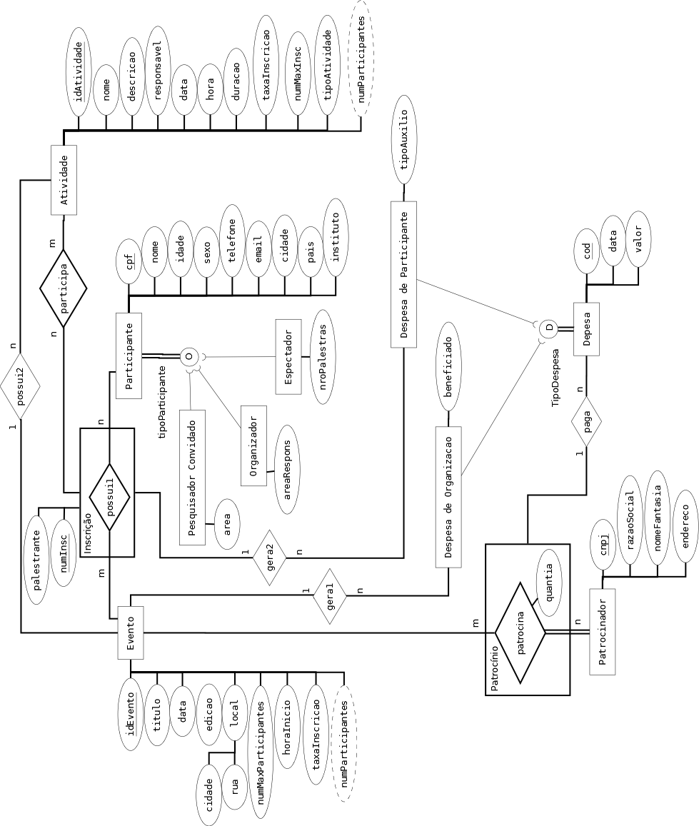

**III - Esquema Relacional**

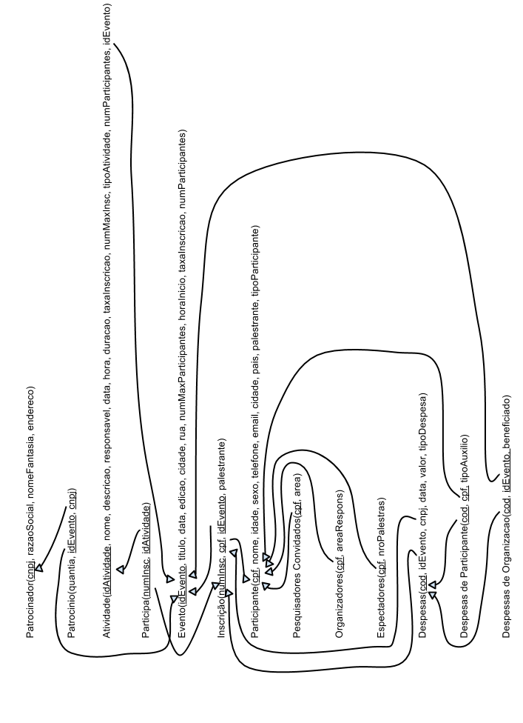

**IV – Normalização**

Todas as relações já se encontram normalizadas.

As relações já se encontram na 1FN, pois nenhuma das entidades possuem atributos multivalorados ou compostos, ou seja, todos os atributos são atômicos.

As relações já se encontram na 2FN, pois elas estão na 1FN e todos os atributos não chave são dependentes das suas respectivas chaves primárias, ou seja, não nenhum atributo que seja dependente de apenas uma parte das chaves primarias de sua entidade.

As relações já se encontram na 3FN, pois elas já se encontram na 2FN e nenhum dos atributos não chave depende de outro atributo não chave, todos os atributos não chave dependem apenas de suas respectivas chaves primárias.

**cnpj ->** razaoSocial, nomeFantasia, endereco

**idAtividade ->** nome, descricao, responsavel, data, hora, duracao, taxaInscricao, numMaxInsc, tipoAtividade, numParticipantes, idEvento

**idEvento, cnpj ->** quantia

**idEvento ->** titulo, data, edicao, cidade, rua, numMaxParticipantes, horaInicio, taxaInscricao, numParticipantes

**numInsc, idAtividade ->**

**numInsc, cpf, idEvento ->** palestrante

**cpf ->** nome, idade, sexo, telefone, email, pais, palestrante, tipoParticipante

**cpf ->** area

**cpf ->** areaRespons

**cpf ->** nroPalestras

**cod ->** idEvento, cpnj, data, valor, tipoDespesa

**cod, cpf ->** tipoAuxilio

**cod, idEvento ->** beneficiado

**Imagens da Interface da aplicação**

**Visualizar tupla**

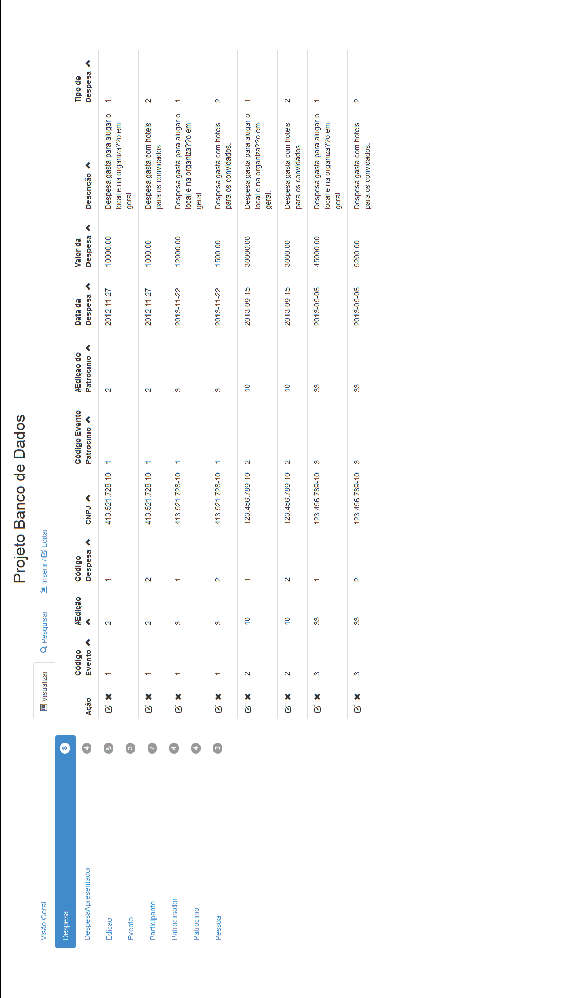

**Pesquisar tupla**

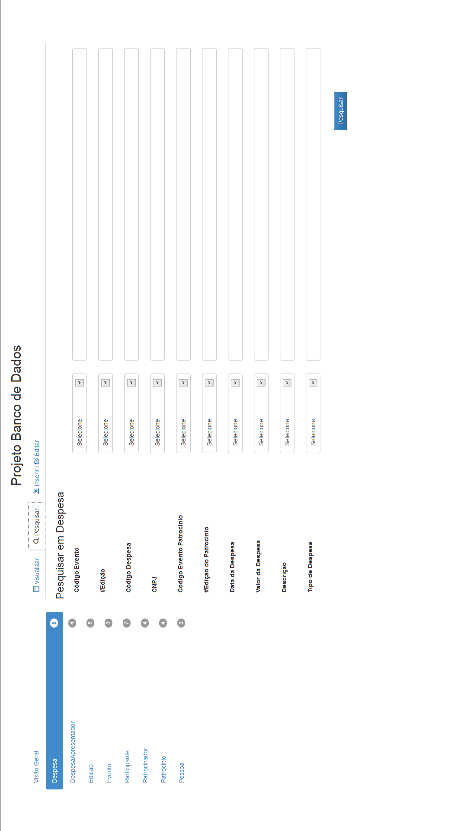

**Resultado da Pesquisa**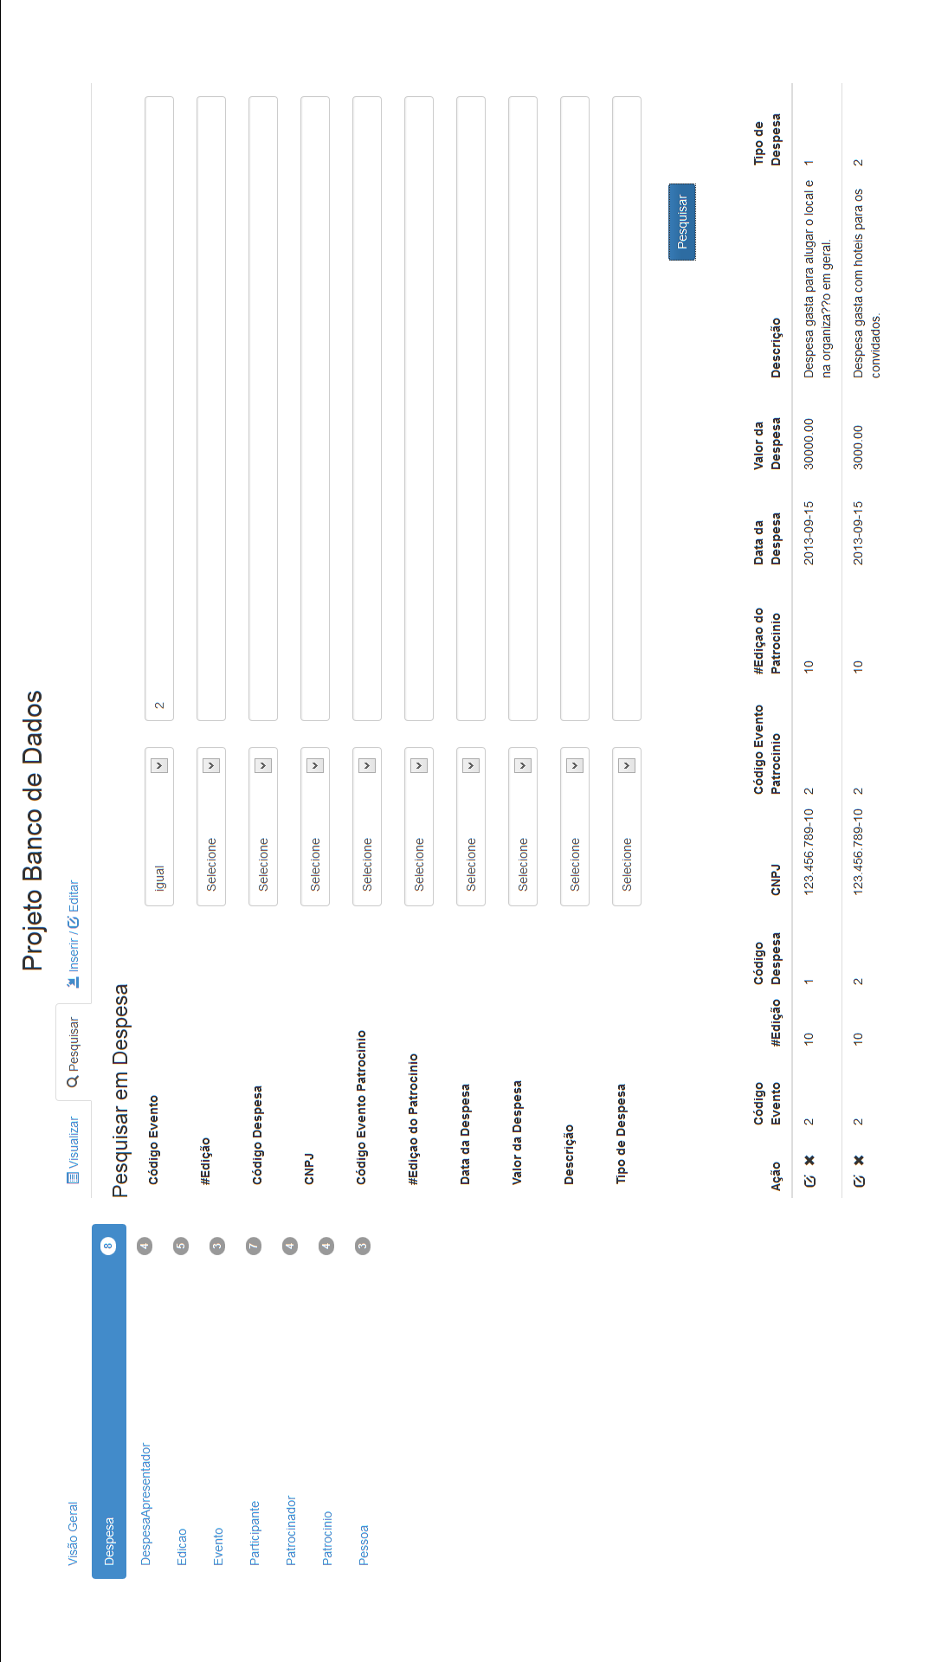

**Inserir tupla**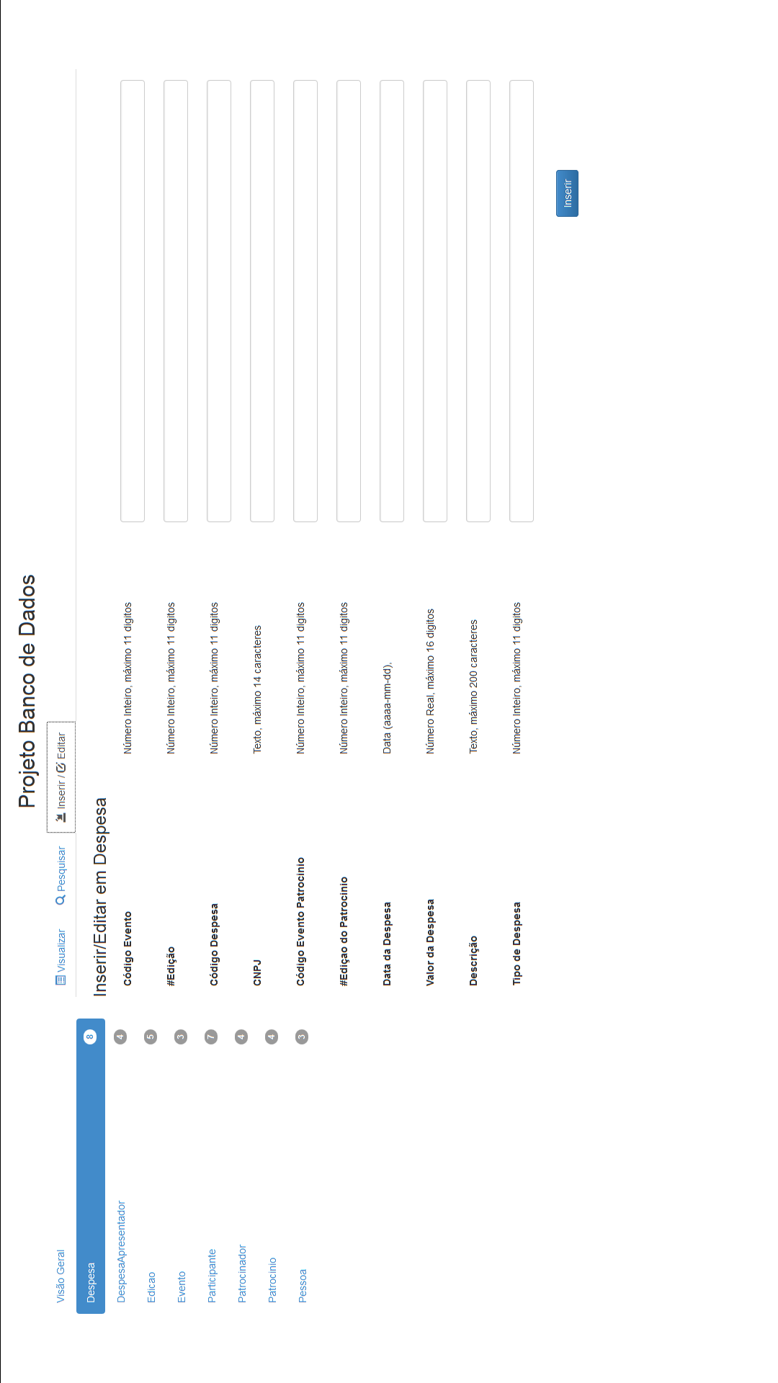

**Tupla inserida**

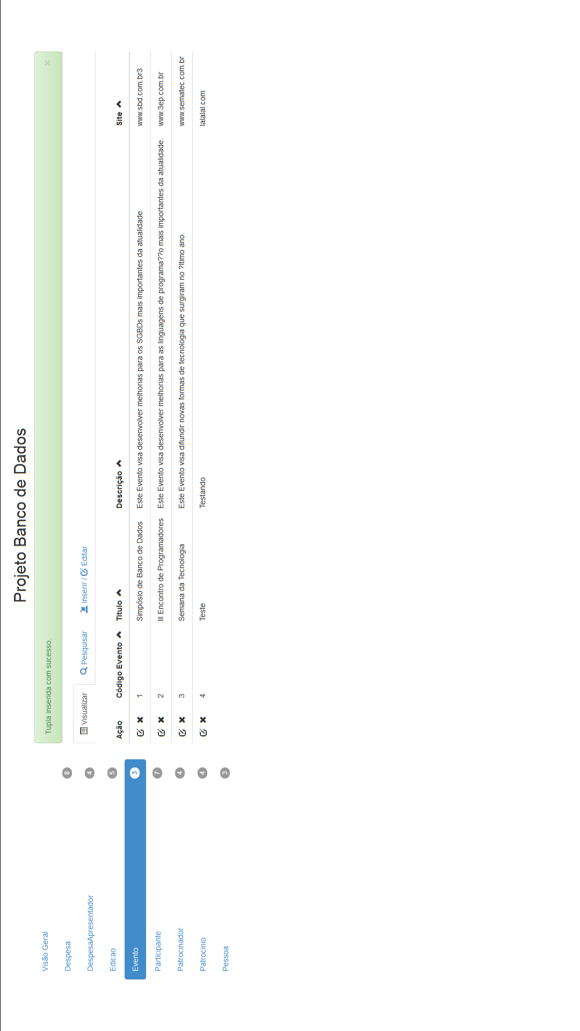

**Editar tupla**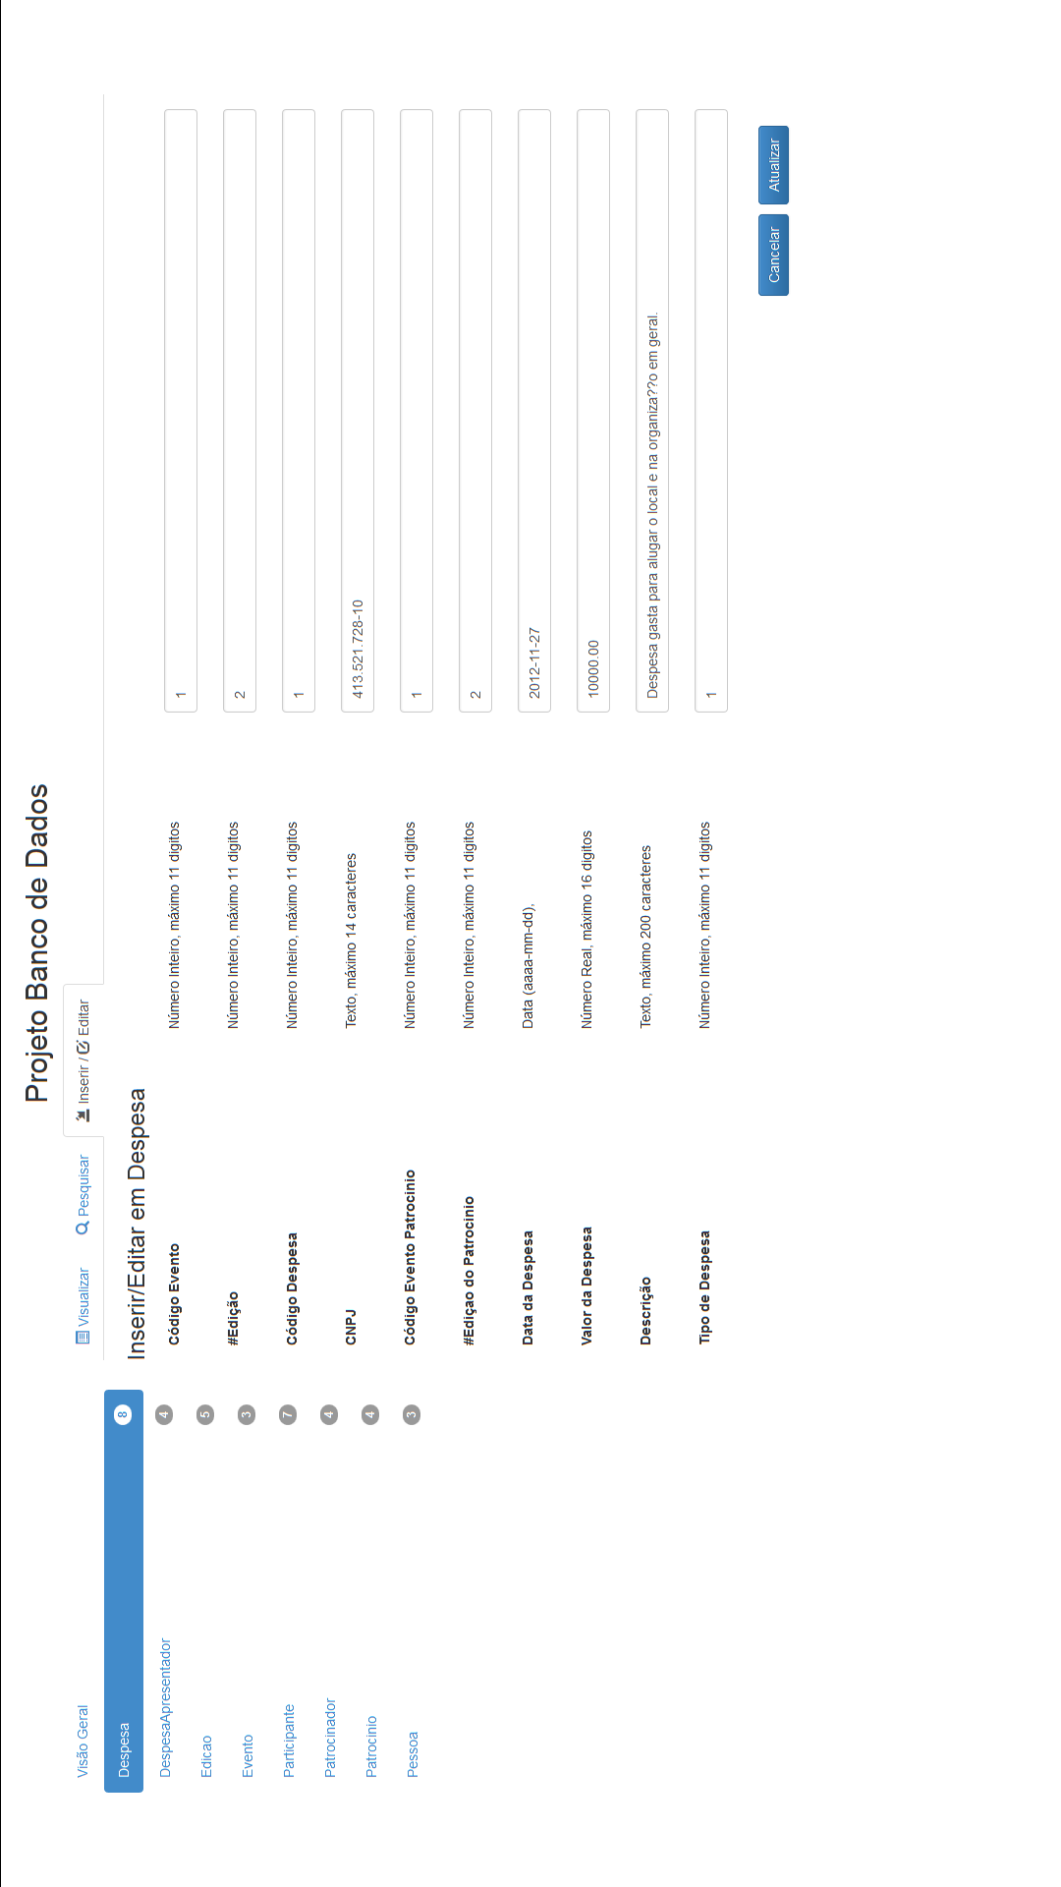

**Tupla Atualizada**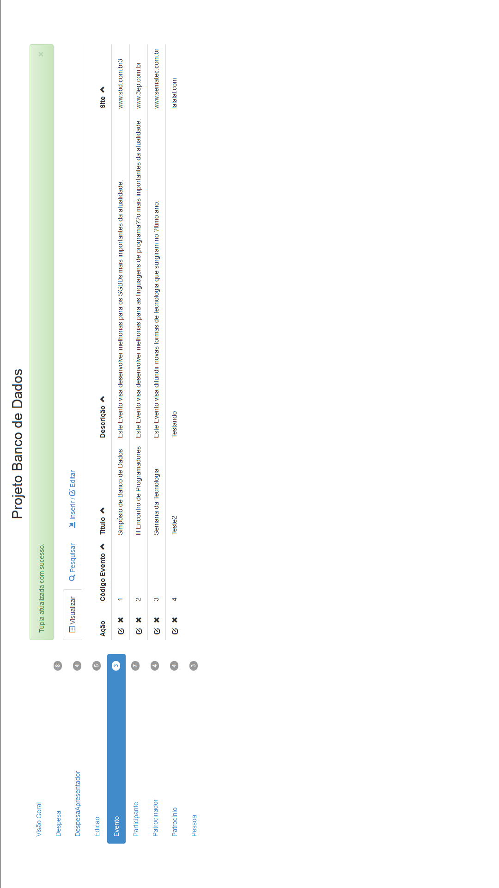

**Tupla Removida**